DET 101
- FFF615 – Mise à jour : 09/2017
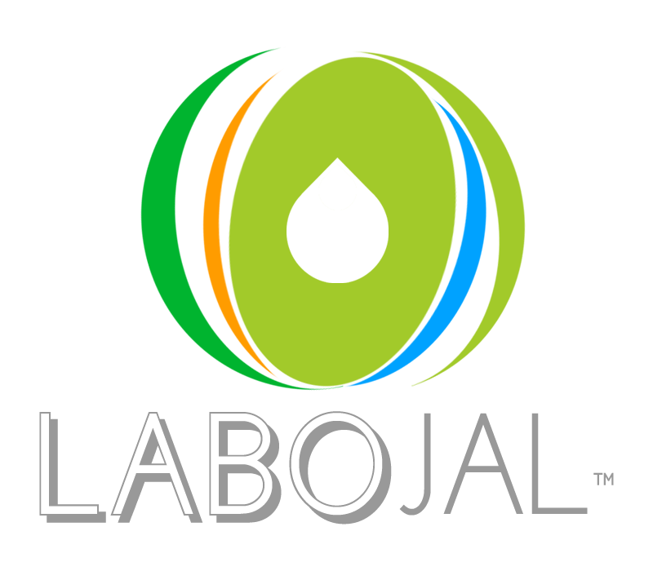
DETERGENT PUISSANT POUR L’ELIMINATION DU FILM STATIQUE AVEC ACTION DEPERLANTE
FICHE TECHNIQUE

■ PROPRIETES
DET 101 a été conçu pour faciliter le nettoyage des véhicules. Il permet de décrocher le film statique sans frotter et laisse les véhicules propres et brillants. D'une parfaite efficacité, il permet un gain de temps lors du lavage des véhicules. Un agent déperlant permet d’éliminer le film d’eau et laisse la carrosserie brillante.

■ CARACTERISTIQUES TECHNIQUES
- Aspect liquide
- Couleur Jaunâtre/ Ambre
- Densité 1.09 +/-0.01
- PH >13
- Biodégradable à plus de 90 %
- Odeur âcre
Les éléments entrant dans la composition de DET 101 figurent sur la liste des substances autorisées pour le nettoyage des locaux et du matériel pouvant se trouver au contact des denrées alimentaires. Un rinçage abondant à l’eau potable est obligatoire, après utilisation. Décret n° 73-138 du 12 février 1973 et de l’arrêté du 08/09/1999 et ses modifications.)

■ MODE D'EMPLOI
DET 101 s'utilise dilué avec de l'eau à raison de 3 à 5 % en fonction du degré de salissures des véhicules.
En cas de pulvérisation : préparer une solution de 3 à 5 %, il est nécessaire de toujours commencer par le bas. Laisser agir de 1 à 3 minutes, puis rincer à l'eau froide sous pression de 70 à 80 bars.
Dans le cas d'une utilisation au nettoyeur haute pression : Qu'il s'agisse d'un nettoyeur haute pression à eau chaude ou froide, verser DET 101 dans le réservoir. Régler l'injection du produit de façon à ce que la concentration de la solution en sortie de buse soit de 1 à 5 %. Laisser agir mais ne pas laisser sécher, rincer abondamment à l'eau.

- UTILISATEURS
Garages, stations services…

■ PRECAUTIONS D’EMPLOI ET DE STOCKAGE
Provoque des brûlures de la peau et des lésions oculaires graves.
EN CAS D’INHALATION: transporter la personne à l’extérieur et la maintenir dans une position où elle peut confortablement respirer. EN CAS DE CONTACT AVEC LES YEUX: rincer avec précaution à l’eau pendant plusieurs minutes. Enlever les lentilles de contact si la victime en porte et si elles peuvent être facilement enlevées. Continuer à rincer. EN CAS DE CONTACT AVEC LA PEAU (ou les cheveux): enlever immédiatement les vêtements contaminés. Rincer la peau à l’eau/se doucher. Appeler un CENTRE ANTIPOISON ou un médecin. Stocker dans un récipient fermé. Tenir hors de portée des enfants. Porter des gants de protection, un équipement de protection des yeux, des vêtements de protection. EN CAS D’INGESTION: rincer la bouche. NE PAS faire vomir. Stocker le produit à une température comprise entre 0 et 45°C.

■ TRANSPORT
Produit soumis à réglementation :
ONU 3266 Etiquette 8 Classe 8 Groupe III.

NOTA : les informations mentionnées sur cette fiche technique sont données à titre indicatif et ne sauraient engager notre responsabilité de fabricant.
En raison de nombreux facteurs pouvant affecter les résultats, nos produits sont vendus avec la réserve que les utilisateurs feront leurs propres essais pour déterminer la convenance de ces produits pour leur usage particulier.
Limite de garantie n'excédant pas le remplacement d'un produit reconnu défectueux.

